**حکومت اسلامی عامل اصلی همه فلاکت‌های جامعه ایران و نابودی محیط زیست است!**

**بهرام رحمانی**

[**bahram.rehmani@gmail.com**](mailto:bahram.rehmani@gmail.com)

**روزهایی که رقص باد و آتش زاگرس را بی‌رحمانه می‌سوزاند و در این میان به تر و خشک و حیوانات زبان‌بسته و حتی انسان‌ها هم رحم نمی‌کند، حکومت و نهادهای حکومتی و خیل آخوند و طلبه کجا هستند؟**

**مگر نه این‌که طبیعت و منابع طبیعی حق همگانی است پس چگونه می‌شود که حکومت برای معترضین به گران‌شدن بنزین حکم اعدام صادر ‌می‌کند و آن‌ها را در خیابان‌ها به گلوله می‌بندد، اما برای از بین بردن هزاران هکتار از جنگل‌ها و مراتع در کهگیلویه و بویراحمد، کردستان، لرستان، بوشهر، یزد، کرمانشاه، خوزستان، مازندران، آذربایجان شرقی و غربی و... پاسخ‌گو نیست.**

**روز ۱۱ خرداد ۹۹ که اوج آتش‌سوزی‌ها بود در صفحه نخست روزنامه‌های ایران تنها تیتر یک و یا عکس فقط چند روزنامه محدود به این آتش‌سوزی گسترده اختصاص یافت.**

**بی‌شک وقوع این آتش‌سوزی‌ها فقط به‌دلایل «خطای سهوی انسانی» نیست؛ قاچاق چوب و ذغال، ساختمان‌سازی و ویلاسازی، جاده‌سازی، زمین‌خواری، مناطق نظامی و مانورهای نظامی پرهزینه که عمدتا مربوط به حکومت و باندهای حکومتی است.**

**سازمان جنگل‌داری در ایران هشتم تیر‌ماه ۱۳۹۹، علت ۱۱۰۰ مورد آتش‌سوزی در یک ماه اخیر را «سیاسی» اعلام کرد**

**به‌گزارش ایسنا، فرمانده یگان حفاظت سازمان جنگل‌ها، علت وقوع ۱۱۰۰ مورد آتش‌سوزی در جنگل‌ها و مراتع کشور طی یک ماه اخیر را توطئه سیاسی دانست و گفت: «از نظر ما درصدی از این آتش‌سوزی‌ها عمدی و دستی در کار است که ناکارآمدی سازمان‌های ذی‌ربط را نشان دهد و حتی ممکن است بهره‌برداری‌های سیاسی هم پشت این موضوع باشد.»**

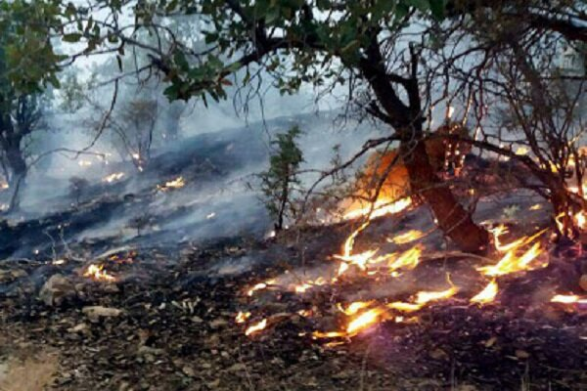**[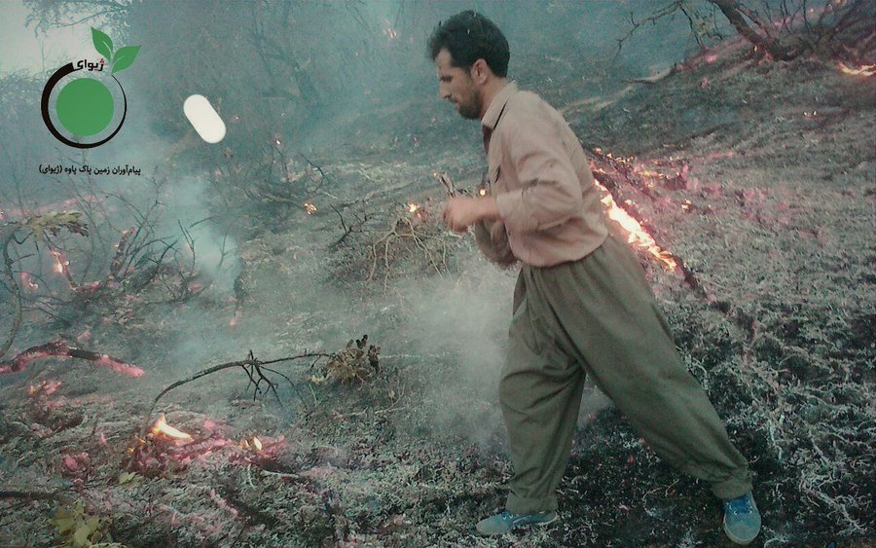](https://twitter.com/KurdistanHRN/status/1277288080400158720/photo/1)**

**سازمان ملل قيمت يک د‌رخت ۴۰ ساله را ۱۰ هزار د‌لار اعلام کرد‌ه است و اين ارزش‌گذاری به‌د‌ليل ميزان اکسيژن، ارزش چوب، ميوه، حفظ خاک و آبی است که آن د‌رخت از آسمان جذب و به سفره‌های آب زيرزمينی می‌رساند‌، و توسط متخصصين صورت گرفته است. با توجه به چنين موضوعاتی است که می‌بينيم هيچ‌وقت نمی‌توان به عمق چنين فاجعه‌های آتش‌سوزی پی ‌برد‌.**

**محمد داس‌مه، دبیر کمیته حقوقی انجمن دوستداران طبیعت و محیط ‌زیست استان خوزستان و از وکلای محیط ‌زیستی استان درباره آتش افتاده به جان مناطق حفاظت‌شده خائیز می‌گوید: «آتش از ساعت ۳ بعدازظهر در منطقه آزاد آغاز شده و روی سطح زمین بوده و به منطقه حفاظت‌شده خائیز در حوزه شهرستان بهبهان می‌رسد و آتش از تنگه شیخ و چمران به سمت چاه ریگک و از ارتفاعات به سمت شهرستان دهدشت و روستای آب‌کاسه و از طرف دیگر به سمت پادوک‌(حدفاصل گچساران و دهدشت) گسترده شده است. چندین هزار هکتار در بهبهان و چندین هزار هکتار در دهدشت در سایه بی‌کفایتی مسئولان سوخته و تا این لحظه که با شما صحبت می‌کنم خبری از بالگرد آبپاش نیست. حتی یک دمنده و آتش‌کوبی نداریم.»**

**وی ادامه می‌دهد: «اگر دمنده و آتش‌کوب داشتیم، آتش که در پایین دست و روی سطح زمین بود می‌توانستیم آن را مهار کنیم ولی متاسفانه اهمال‌کاری مسئولان سبب شد که آتش وسعت گیرد و به منطقه حفاظت‌شده خائیز برسد.»**

**وی می‌گوید: «در حالی که آتش با سرعت منطقه حفاظت‌شده خائیز را از بهبهان تا دهدشت درمی‌نوردد، فرماندار وعده داده صبح بالگرد می‌آید. همه نظاره‌گر هستند. فارغ از حتی یک آتش‌کوب یا دمنده. آتش برای یک لحظه خاموش نشده است.»**

**داس‌مه از جمله کسانی است که با انتشار تصاویری از یک محیط‌بان، از خطراتی که جان محیط‌بانان مناطق درگیر با آتش را تهدید می‌کند خبر می‌دهد. وی در توئیتی نوشته است:‌ «علی آتش‌دان محیط‌‌بان منطقه حفاظت‌شده خائیز که از ارتفاع در موقع اطفای حریق پرت شده و به طرز معجزه‌آسایی زنده مانده است.»**

**آتش‌سوزی‌های بسیاری طی سال‌های اخیر به جان جنگل‌ها و به‌طور کلی طبیعت ایران افتاده است اما چه کسی مقصر این وقایع زیست محیطی است؟**

**روشن است که با وقوع آتش‌سوزی و بسیج به‌موقع همه امکانات، این حادثه قابل کنترل و مهار است. مقوله‌ای که بارها در سال‌های اخیر تکرار و عمدتا نیز خطای انسانی، دلیل غالب این رویدادها اعلام شده است. همان‌طور که در سرنگونی هواپیمای اوکراینی بر فراز تهران خطای انسانی نامیده می‌شود.**

**اما آن‌چه که امروز بیش‌تر اهمیت آن ثابت شده است مقوله پیش‌گیری از این اتفاقی است که هر بار هزاران هکتار از طلای سبز کشور را به کام نابودی می‌کشاند.**

**بخش از این آتش‌سوزی‌ها‌مبتوند خطا و یا عامل انسانی داشته باشد که بخش عمده آن‌ها نیز به‌علت رقابت میان افراد محلی نزدیک به حاکمیت و برخی دستگاه‌های دولتی به وقوع می‌پیوندد.**

**تجربه ۱۰ سال اخیر به‌خوبی نشان داده که گروه‌های داوطلب و مردم محلی در اطفای حریق جنگل‌ها فعال‌تر شرکت کرده‌اند. این امر به آن علت است که با بی‌تفاوتی دستگاه‌های دولتی در راستای هماهنگی و یا انجام سیر اداری زمان زیادی را هدر می‌دهند و با محدودیت نیروی انسانی و تکنیکی مواجه هستند.**

**زمانی که ادعا می‌شود غالب آتش‌سوزی‌ها در جنگل‌ها منشا انسانی دارد قطعا با آگاه کردن مردم می‌توان مانع بروز ۹۰ درصد این حوادث شد. اما چنین امری واقعیت ندارد.**

**منافع حاکمیت و بی‌اعتمادی مردم به نهادهای محافظ منابع طبیعی وابسته به دولت ریشه‌دار و قدیمی است. به‌نظر می‌رسد این امر نه تنها قابل حل نیست، بلکه روز‌به‌روز شکاف بین مردم و حاکمیت عمیق‌تر می‌گردد.**

**در چنین شرایطی، عمدی یا غیرعمدی بودن آتش‌سوزی‌ها یک مسئله‌ است و وظایف حاکمیت در قبال محیط زیست مسئله دیگر. اکنون جامعه ما در شرایطی قرار داریم که حکومت اسلامی را یک حکومت جانی و مافیایی، تروریست و آدم‌کش، دزد و گردنه‌گیر، ستم‌گر و استثمارگر می‌دانند و به‌همین دلایل، اکثریت شهروندان جامعه ما، این حکومت را نمی‌خواهند.**

**آتش‌سوزی هر علتی که داشته باشد باید خاموش شود. برای خاموش شدن امکانات و اعتبارات کم است.**

**برای اطفای حریق باید کفش و لباس مخصوص داشت. باید مجهز به آتش‌کوب و دمنده بود و بدون تجهیزات به مناطق دچار حریق وارد شدن خطر جانی دارد.**

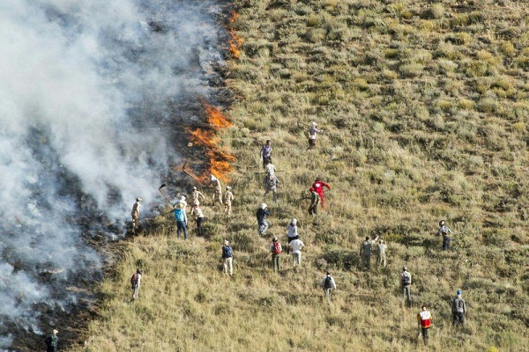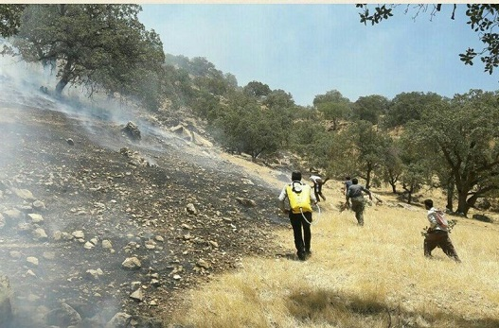

**جدا از این که مقامات و مسئولین حکومت اسلامی ایران درباره تخریب محیط زیست و آتش‌سوزی اخیر جنگل‌ها چه ادعایی دارند اما در همه این فجایع یک مسئله روشن و به هیچ‌وجه قابل پرده‌پوشی نیست، آن هم نقش حکومت در زمان بروز این نوع فجایع است. همه شواهد نشان می‌دهند که حکومت به وظایف خود در این عرصه نیز همانند عرصه‌های دیگر جامعه عمل نمی‌کند. در حالی که هر شهروندی خانه‌اش دچار حریق شود بلافاصله آتش‌نشانی خبر می‌کند تا سریع بیاند و آن را خاموش کنند. طبیعتا در آتش‌سوزی جنگل‌ها که بسیار فاجعه‌بار است بلافاصله وقوع آتش‌سوزی به نهادها و مقامات مسئول دولتی اطلاع داده می‌شود تا سریعا درباره خاموش کردن آن اقدام کنند در حالی که بسیاری از اخبار و شواهد و حتی اقرا برخی نمایندگان مجلس شورای اسلامی نیز حاکی از آن است که یا دولت اقدامی نمی‌کند و یا اگر هم اقدامی انجام دهد بسیار دیر صورت می‌گیرد که دیگر کار از کار گذشته است.**

**برای مثال، ۳۰ ژوئن فریدون یاوری مدیرکل حفاظت محیط زیست استان کرمانشاه خبر داد که جنگل‌های پاوه برای ششمین روز متوالی در آتش می‌سوزند. این آتش‌سوزی در مناطق بوزین و مرخیل ادامه دارد و تا کنون ۱۴۰۰ هکتار از زمین‌های این مناطق در آتش سوخته است. هم‌چون بیش‌تر موارد آتش‌سوزی جنگل‌ها در ایران، اهالی بومی و نیروهای امدادی با امکانات محدود و با دست خالی در حال تلاش برای مهار آتش هستند. به‌گفته یاوری به دلیل سخت‌گذر بودن منطقه برای اعزام بالگرد به سازمان محیط زیست درخواست داده‌ شده اما با تصمیم ستاد بحران اعزام بالگرد به منطقه تقریبا غیرممکن اعلام شده است زیرا به‌دلیل وزش باد ممکن است خود بالگرد باعث تشدید آتش‌سوزی و انتقال آن به دیگر مناطق جنگلی شود. فریدون یاوری اظهار امیدواری کرد که تا عصر سه‌شنبه آتش‌سوزی مهار شود. آتش‌سوزی جنگل‌های پاوه از پنج‌شنبه ۵ تیر آغاز شد. در این مدت، سه نفر از فعالان محیط زیست منطقه به نام‌های مختار خندانی، بلال امینی و یاسین کریمی، هنگام اطفاء حریق در محاصره آتش گرفتار شدند و جان خود را از دست دادند. شامگاه یک‌شنبه ۸ تیر شمار زیادی از جوانان و ساکنان پاوه در بلوار ورودی این شهر به انتظار ایستادند تا پیکر بی‌جان سه فعال محیط زیست به شهرشان برسد.**

**به این ترتیب حکومت اسلامی ایران با همه نهادهای سیاسی‌، ‌نظامی، قانون‌گذاری و دیپلماتیک آن و همه مقاماتش مسبب نابودی طبیعت ایران و جان‌باختن فعالان محیط زیست است.**

**طی دو هفته گذشته ، در جریان تلاش برای مهار شعله‌های آتش ویران‌گری که در غرب ایران به جان جنگل‌های این منطقه افتاده است، چهار جوان داوطلب طی دو رویداد جداگانه جان‌باختند.**

**البرز زارعی کوهنورد داوطلبی که در جریان مهار آتش‌سوزی جنگل‌های اطراف گچساران، به‌شدت دچار سوختگی شده بود، روز جمعه ۳۰ خرداد ماه جان سپرد.**

**دومین نمونه، فاحعه دو سال پیش جان‌باختن شریف باجور، امید کهنه‌پوشی، رحمت حکیمی‌نیا و محمد پژوهی در مریوان.**

**رویدا سوم در ارتفاعات شهرستان پاوه در استان کرمانشاه تکرار شده است. روز یک‌شنبه ۸ تیرماه، مختار خندانی، بلال امینی و یاسین کریمی سه جوان فداکار فعال محیط زیست، در جریان تلاش برای خاموش کردن آتش در منطقه حفاظت شده «بوزین» و «مرخیل»، که از روز پنج‌شنبه ۵ تیرماه آغاز شده بود جان‌باختند. در مورد چگونگی جان‌باختن این سه فعال محیط زیست، گزارش‌های اولیه حاکی است که دلیل مرگ آن‌ها نه آتش‌سوزی، بلکه ناشی از انفجار مین‌های جدیدی است که سپاه پاسداران برای کنترل مرزها در این منطقه کاشته است. مردمی که در محل بودند، صدای انفجار مین ها را شنیده اند.با توجه به اینکه منطقه حفاظت‌شده «بوزین و مرخیل» در منطقه صفر مرزی در بخش باینگان واقع شده است، این احتمال قریب به یقین است. سپاه پاسداران که خروش خشم مردم را در مراسم خاک‌سپاری جان‌باختگان پیش‌بینی می‌کرد، خانواده‌های آن‌ها را تحت فشار گذاشته بود که مراسم خاک‌سپاری را شبانه انجام دهند. با مانع‌تراشی کاری کردند که جنازه‌ها شبانه به داخل شهر پاوه برسند. با وجود این در فاصله کوتاهی هزاران نفر با خواندن سرود و سردادن شعارهای انقلابی به استقبال جنازه جان‌باختگان شتافتند. پیکرها با مشایعت مردم پاوه برای خاک‌سپاری به زادگاه آن‌ها در نوسود، شمشیر و سریاس منتقل شدند.**

**شماری از جوانان پاوه شامگاه یک‌شنبه هشتم تیر‌-‌۲۸ ژوئن، با حمل پلاکاردهایی به پیکر سه نفر از کنشگران محیط زیست که جان خود را در مناطق حفاظت‌شده بوزین و مره‌خیل از دست داده‌اند، ادای احترام کردند.**

**در ارتباط با علت جان‌باختن این سه نفر، اخبار ضد و نقیضی منتشر شده است. در حالی که برخی از رسانه‌های ایران، انفجار مین را علت مرگ این سه نفر اعلام کرده‌اند، مسئولان گفته‌اند که آنان به هنگام تلاش برای خاموش کردن آتش در مناطق یاد شده، در محاصره آتش قرار گرفته و جان باخته‌اند.**

**مختار خندانی، بلال امینی و یاسین کریمی دیروز در جریان مهار آتش‌سوزی یک منطقه حفاظت‌شده در پاوه جان باختند. قاتل آن‌ها، حکومت اسلامی آدم‌کش، طبیعت‌ستیز و مافیایی ایران است.**

**[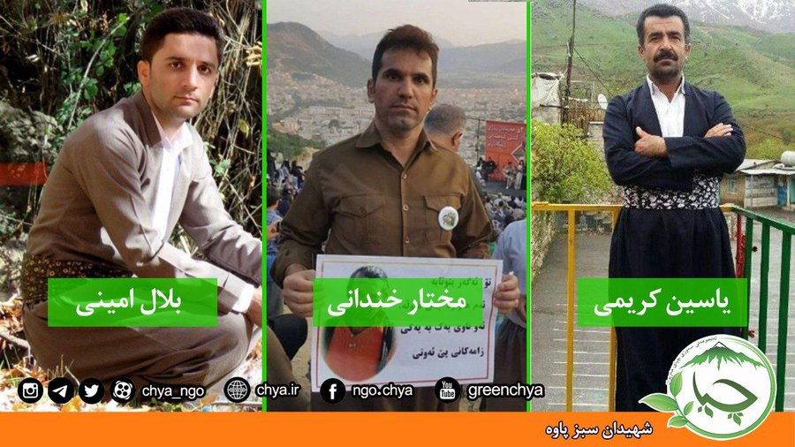](https://twitter.com/KavehGhoreishi/status/1277486427685650432/photo/1)**

**جمشید محبت‌خانی، فرمانده یگان محیط زیست ایران، در گفت‌وگو با خبرگزاری مهر اعلام کرده است که علت اصلی مرگ این سه نفر هنوز از سوی مقامات محلی تایید نشده است.**

**پس از ورود آمبولانس‌های حامل پیکر این سه نفر به شهر پاوه، از سوی گروهی از جوانان این شهر تجمعی با هدف ادای احترام نسبت به قربانیان این حادثه شکل گرفت.**

**ویدیوها و تصویرهایی از تجمع مردم در پاوه نیز در شبکه‌های اجتماعی منتشر شده است. جوانان با در دست داشتن پلاکاردهایی،  ادای احترام به پیکر این قربانیان، کرده‌اند.**

**حکومت اسلامی مدعی است که بخشی از مین‌های ایام جنگ ایران و عراق در منطقه به علت «صعب‌العبور» بودن هنوز پاک‌سازی نشده‌اند. اما احزاب کرد اما علت عدم جمع‌آوری این مین‌ها را در ارتباط با سیاست حکومت در مقابله با کردها می‌دانند.**

**چنان‌چه علت مرگ این سه کنشگر محیط زیست گرفتار شدن آنان در محاصره آتش به هنگام تلاش برای خاموش کردن آن بوده باشد، این پرسش مطرح می‌شود که وظیفه اطفاء حریق چرا باید برعهده مردم و سازمان‌های مردم‌نهاد باشد و نقش و وظیفه مسئولان در این رابطه چیست.**

**طبق آمار رسمی، حدود ۳۰۰ مورد آتش‌سوزی جنگلی تنها ظرف ده روز گذشته روی داده است. سه کنشگر محیط زیست نام‌برده نیز برای خاموش کردن حریق به بوزین و مره‌خیل کرمانشاه رفته بودند.**

**شاهدان عینی می‌گویند در حالی‌که در طول روزهای گذشته هم‌زمان با استقرار نیروهای زمینی سپاه پاسداران در مرزها، بهپاد‌ها نیز مدام بر فراز منطقه در پرواز بوده‌اند و از وقوع و دامنه آتش اطلاع داشته‌اند. با وجود این هیچ اقدامی از جانب حکومت در حد استفاده از هلیکوپترهای آتش‌نشان که سپاه در همین استان تعداد زیادی از آن‌ها را در اختیار دارد، صورت نگرفت. آن‌ها هم‌چنین وقوع آتش‌سوزی را به نیروهای سپاه پاسداران مستقر در این منطقه حفاظت شده نسبت می‌دهند.**

**یک شاهد عینی گفته است: «تردد به این مناطق حفاظت شده باید با اجازه سپاه پاسداران باشد و غیر از نیروهای سپاه و هنگ مرزی هیچ کسی اجازه تردد به این منطقه را ندارد.» داوطلبان فداکار در واقع با دستان خالی به جنگ شعله‌های آتش در ابعاد وسیع و در چنین منطقه پر خطری رفته بودند.**

**طی یک‌ماه گذشته ده‌ها مورد آتش‌سوزی گسترده در جنگل‌های رشته کوه زاگرس در استان‌های غربی و جنوب غرب ایران رویداده است و هزاران هکتار از جنگل‌های سرسبز را نابود کرده است. نابودی این طبیعت زیبا و صدها نوع از جانداران کمیاب، در مقابل چشمان دستگاه‌های عریض و طویل نظامی و اداری حکومت صورت گرفته است، بدون آن‌که اقدام موثری برای متوقف کردن آن صورت گرفته باشد. این تنها مردم محل بوده‌اند که که با دستان خالی و با به خطر انداختن جان خود، هر اندازه از جنگل‌ها را که می‌توانستند از چنگ شعله‌های آتش نجات داده‌اند.**

**یا فرمانده یگان حفاظت سازمان جنگل‌ها در ایران امروز یک‌شنبه هشتم تیر‌-‌۲۸ ژوئن به خبرگزاری ایسنا گفت: «از نظر ما درصدی از این آتش‌سوزی‌ها عمدی است و دستی در کار است که ناکارایی سازمان‌های ذی‌ربط را نشان دهد و حتی ممکن است بهره‌برداری‌های سیاسی هم پشت این موضوع باشد.»**

**اما او توضیح نداده است که «بهره‌برداری‌های سیاسی هم پشت این موضوع» توسط چه نهادها و مقامات حکومتی صورت گرفته است؟!**

**در پی آتش‌سوزی‌های گسترده هفته‌های اخیر در سراسر ایران، نمایندگان مجلس شورای اسلامی خواستار توضیح وزیران کشور و اطلاعات شده‌اند. علیرضا سلیمی، عضو هیات رییسه مجلس، دو هفته پیش گفته بود: «آتش‌سوزی‌های صورت‌گرفته دارای شبهه است و باید در موردشان شفاف‌سازی لازم صورت گیرد.»**

**ناتوانی «سازمان‌های ذی‌ربط» و کمبود امکانات از جمله بالگردهای مهار آتش، به دلیل عدم اختصاص بودجه کافی برای حفاظت از منابع طبیعی کشور، موضوع تازه‌ای نیست.**

**جنگل‌ها و مراتع ایران هر سال طعمه شلعه‌های ‌آتش می‌شوند و همزمان بخشی از مساحت آنها به دلیل نبود سیاست‌‌‌های زیست‌محیطی کارآمد، نابود می‌‌شود. بنا بر آمار رسمی، تنها در پنج سال گذشته ۶۰ هزار هکتار از مساحت جنگل‌های ایران به دلیل حریق، آفات و بیماری، سدسازی، جاده‌کشی، فعالیت‌های عمرانی و قاچاق چوب از بین رفته است.**

**به‌گفته فرمانده یگان حفاظت سازمان جنگل‌ها در ایران، تنها در یک هفته اخیر حدود ۸۰۰ هکتار از اراضی جنگلی و مرتعی کشور درگیر حریق بوده‌اند. میزان خسارت ناشی از این آتش‌سوزی‌ها هنوز روشن نیست.**

**[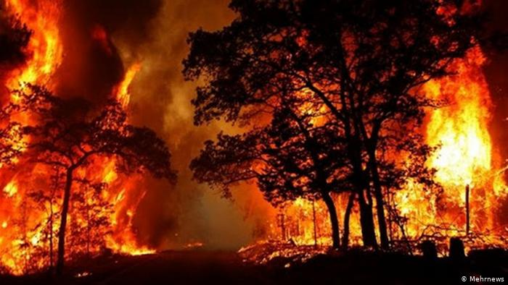](https://www.dw.com/fa-ir/%D8%AC%D9%86%DA%AF%D9%84%D9%87%D8%A7-%D9%88-%D9%85%D8%B1%D8%A7%D8%AA%D8%B9-%D8%A7%DB%8C%D8%B1%D8%A7%D9%86-%D8%A8%DB%8C%D8%B4-%D8%A7%D8%B2-%D9%87%D8%B2%D8%A7%D8%B1-%D9%85%D9%88%D8%B1%D8%AF-%D8%A2%D8%AA%D8%B4%D8%B3%D9%88%D8%B2%DB%8C-%D8%AF%D8%B1-%D8%B3%D9%87-%D9%85%D8%A7%D9%87/a-53969990)**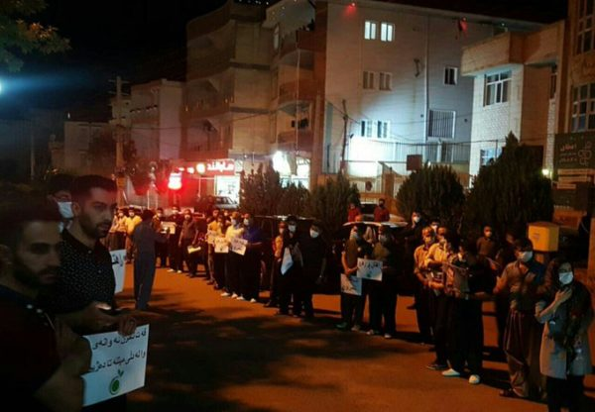

**ایلنا می‌‌نویسد ظاهرا استاندار کرمانشاه در تلاش است برای کمک به نیروهای محلی بالگردهایی را به منطقه اعزام کند، اما به دلیل «شرایط زمانی» و «هوا» تا این لحظه به بالگردها اجازه پرواز داده نشده است.**

**انجمن زیست محیطی ژیوای و فعالان محلی از پنج‌شنبه تا شنبه گذشته موفق شدند حریق را مهار کنند، اما شامگاه شنبه مجددا زاگرس شعله‌ور شد. در پاوه بیش از ۷۷ هزار هکتار منابع ملی شامل جنگل و مرتع وجود دارد. منطقه حفاظت‌شده بوزین و مرخیل حدود ۲۳ هزار هکتار مساحت دارد و در منطقه صفر مرزی در بخش باینگان واقع شده.**

**مختار خندانی نوسود، از اعضای هیات موسس و سخنگوی انجمن ژیوای و یاسین کریمی نیز از اعضای این انجمن بود.**

**خندانی اواخر خرداد سال جاری در مصاحبه با شبکه تلویزیونی رووداو گفته بود که دست‌کم ۳۰۰ هکتار از مراتع پاوه دچار حریق شده است.**

**سازمان حقوق بشری هه‌نگاو تابستان ۱۳۹۷ گزارش داده بود که چهار فعال کرد هنگام اطفای حریق در مریوان که در اثر بمباران مواضع مخالفان مسلح ایجاد شده بود، جان خود را از دست دادند.**

**با وجود تمام هشدارهایی که کارشناسان از فصل بهار درباره افزایش احتمال وقوع آتش‌سوزی در جنگل‌ها و مراتع کشور داده بودند اما سازمان‌های مسئول دولتی آمادگی لازم جهت اقدام به‌موقع برای اطفای حریق را نداشتند.**

**هم‌چنین طی هفته‌های گذشته تاخیر و بروز مشکلات فنی هنگام اعزام بالگردهای آبپاش توسط نیروهای مسلح برای اطفای حریق مشهود بود که به‌دلیل ناهماهنگی ارگان‌های مسئول و لزوم انجام برخی تشریفات و نامه‌نگاری‌های اداری عملا مهار آتش را به تاخیر انداخت و باعث گستردگی آن شد.**

**به‌عنوان نمونه آتش‌سوزی در جنگل‌ها و مراتع منطقه حفاظت شده خائیز که در مرز استان‌های کهگیلویه و بویراحمد و خوزستان قرار دارد ۸ خرداد ماه آغاز شد. با وجود تمام تلاش‌های صورت گرفته از سوی نهادهای دولتی محلی و داوطلبان در روزهای اول مهار نشد و سرانجام پس از پنج روز و در پی اعزام بالگرد و ارسال برخی تجهیزات دیگر در ۱۳ خرداد مهار آن به‌صورت رسمی اعلام شد.**

**این اتفاق و آتش‌سوزی‌های دیگر در جنگل‌ها و مراتع دیگر طی سال جاری در حالی رخ داد که  کم‌تر از ۸.۸ درصد از مساحت کل کشور را جنگل فرا گرفته است و جنگل‌های زاگرس حدود ۴۰ درصد از جنگل‌های کل کشور را تشکیل می‌دهد.**

**هادی کیادلیری- دبیر مرجع ملی کنوانسیون تنوع زیستی کشور- معتقد است در کشوری مانند ایران با پوشش گیاهی بسیار کم، نابودی هر یک درخت اهمیت زیادی دارد.**

**محمد درویش- عضو هیات علمی موسسه تحقیقات جنگل‌ها و مراتع کشور- به ضرورت حذف موانع بوروکراتیک برای دست‌یابی به این امر مهم اشاره می‌کند و پیشنهاد می‌کند ستادهای بحران و استانداران این اختیار را داشته باشند تا موانع بوروکراتیک را حذف کنند تا در روزهای تعطیل نیز عملیات اطفای حریق و اعزام بالگردها بلافاصله صورت گیرد چرا که مهار شدن آتش در لحظات اولیه بسیار مهم است.**

**کیادلیری - با استناد به تبصره ماده ۴۷ قانون حفاظت و بهره‌برداری از جنگل‌ها و مراتع که درباره ضرورت مشارکت ماموران لشکری و کشوری و شهرداری‌های نزدیک محل وقوع آتش‌سوزی در اطفای حریق در صورت تقاضای‌ مامورین جنگل‌بانی یا بخشداری است، می‌گوید: نهادهای دولتی مانند هوانیروز باید امکانات و تجهیزات لازم برای مهار آتش‌سوزی مانند بالگردهای آبپاش را در اختیار سازمان جنگل‌ها، مراتع و آبخیزداری قرار دهند تا عدم برخورداری این سازمان‌ از امکانات لازم را جبران کنند این در حالیست که شاهد تاخیر در اعزام تجهیزات و بالگردها به مناطق شعله‌ور شده به دلیل تخصیص نیافتن بودجه و تعلل در رعایت دستورالعمل‌های اداری بوده‌ایم.**

**احمد رحمانی - عضو هیات علمی موسسه تحقیقات جنگل‌ها و مراتع کشور - هم معتقد است که برای افزایش سرعت اطفای حریق باید ستادی به نام ستاد بحران با حضور نیروهای مسلح، سازمان جنگل‌ها، سازمان‌ حفاظت ‌محیط زیست، نیروهای مردمی و سازمان‌های مردم نهاد تشکیل شود تا با در اختیار داشتن امکانات بتوانند هنگام آتش‌سوزی در جنگل‌ها و مراتع به‌صورت مشترک و با سرعت وارد عمل شوند.**

**امید سجادیان -  عضو هیات مدیره انجمن نهضت سبز زاگرس - به ضرورت وجود یک سازمان مرجع پیش از وقوع آتش‌سوزی‌های جنگلی تاکید می‌کند و می‌گوید: این سازمان باید پیش از وقوع آتش‌سوزی هماهنگی‌ها و نامه‌نگاری‌های اداری لازم را انجام دهد و با برگزاری مانور در مناطق مستعد آمادگی لازم برای مقابله به‌موقع با آتش‌سوزی‌ها را کسب کند.**

**با توجه به تاکید کارشناسان و دستور دولت و پتانسیل بالای وقوع آتش‌سوزی در جنگل‌ها و مراتع کشور در روزهای گرم سال انتظار می‌رود که موانع اقدام به‌موقع برای اطفای حریق منابع طبیعی مانند اعزام بالگرد نه تنها برای سال جاری بلکه طی سال‌های آینده رفع شود چراکه با توجه دلایل متعدد مانند تخریب جنگل‌ها و تغییرات اقلیمی رخ داده وقوع چنین آتش‌سوزی‌هایی در سنوات بعد دور از انتظار نیست.**

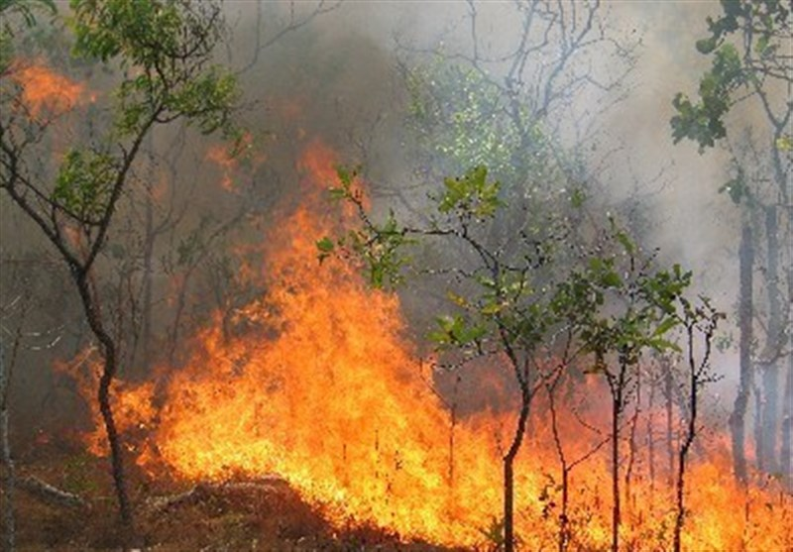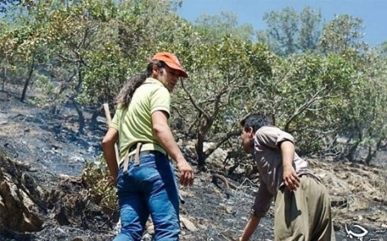

**منطقه جنگلی زاگرس بین ۱۱ استان ایران پراکنده شده است و نزدیک به ۴۰ درصد کل پوشش جنگلی ایران را شامل می‌شود. ۶ میلیون هکتار از ۱۱ میلیون هکتار جنگل‌های ایران.**

**اهمیت جنگل‌های زاگرس برای فعالین محیط زیست این منطقه آن‌قدر زیاد است که حتی روزی در تقویم را به آن اختصاص داده‌اند: «روز پاسداشت جنگل‌های بلوط.»**

**اما جنگل‌ها و مراتع زاگرس برای گروه‌های مختلف دیگری از جمله کشاورزان، ایلات و عشایر، دامداران، صاحبان معدن، جستجوگران آثار باستانی، تجار چوب و زغال، مجریان پروژه‌های سدسازی و تونل‌های انتقال آب و البته نظامیان هم منطقه‌ای مهم است؛ همه این گروه‌ها در آن منافعی دارند که الزاما مشترک نیست. به این ترتیب در محدوده فعالیت‌های عمرانی و تخریب و مراقبت و محافظت از این سرمایه ملی نقش سازمان‌های متولی جنگل‌ها و مراتع و همین‌طور حمایت شفاف قانون و صرف بودجه لازم برای حفظ اکوسیستم، می‌تواند بسیارمهم و ضروری باشد.**

**غلامحسین حکمتیان، مدیرکل منابع طبیعی و آبخیزداری استان کهگیلویه و بویراحمد شنبه یکم تیر به خبرگزاری رسمی جمهوری اسلامی‌(ایرنا) گفت که از ابتدای سال جاری «۲۸۰ هکتار از جنگل‌ها و مراتع» این استان در آتش سوخته‌اند.**

**حکمتیان بزرگ‌ترین مشکل پیش روی جنگل‌های زاگرس را این «آتش‌سوزی‌ها» اعلام کرد و گفت که عامل اصلی آن‌ها «انسان» و سپس صاعقه است.**

**کهگیلویه و بویراحمد در مرکز آتش‌سوزی‌های اخیر است. در عین کمبود امکانات دولتی در مقابله با این آتش‌سوزی‌ها،‌ مردم محلی در ابتدای صف مبارزه با این آتش‌سوزی‌ها قرار دارند.**

**محمد مهدی‌ علی‌پور، یکی از اهالی محلی امدادرسان با دست‌های تاول‌زده به ایرنا گفت که چگونه او و دیگر ساکنان به خاموش‌کردن شعله‌های سه متری آتش‌سوزی در دمای ۴۰ درجه سانتی‌گراد در نزدیک کوه کاردی در حوالی روستای دیل در جنوب شهرستان گچکاران شتافتند:**

**«شعله‌های سرخ آتش مظلومیت جنگل‌ها و مراتع را فریاد می‌زند. اهالی روستاهای نزدیک به جنگل‌ها با استفاده از امکانات اولیه مانند شاخه درختان اقدام به خاموش کردن شعله‌های آتش همگام با مسئولان می‌کنند. فوران‌های آتش گاهی آن‌چنان سرکش است که تا فاصله سه متری امکان نزدیک شدن انسان به آن وجود ندارد… به هر قیمتی اجازه نمی‌دهیم جنگل‌ها خاکستر شود.»**

**او اما در انتها یادآوری کرد که «در صورت وجود بالگرد اعزام نیرو و تجهیزات از طریق بالگرد انجام می‌شود و خسارت آتش سوزی‌ها به حداقل خواهد رسید.»**

**کهگلویه و بویراحمد برای مواقع بحرانی بالگرد در اختیار ندارد. این استان برای اطفای آتش‌سوزی‌ها از خوزستان یا شرکت بهره‌برداری نفت و گاز گچساران بالگرد می‌گیرد.**

**وحید محمدی‌تبار،‌ مدیر کل مدیریت بحران استان کهگیلویه و بویراحمد نیز از کمبود امکانات و «کمبود شدید» نیروهای آموزش‌دیده ناراضی است:**

**«بکارگیری نیروهای متخصص اطفای حریق برای پیشگیری از وقوع بحران در جنگل‌ها و مراتع نیاز نخست صیانت از جنگل‌ها و مراتع استان است. تامین تجهیزات خودرویی، دستگاه‌های دمنده و لباس مخصوص برای مهار آتش از دیگر نیازها برای مدیریت آتش سوزی در جنگل‌ها و مراتع کهگیلویه و بویراحمد است. تامین اعتبار فوری برای خرید تغذیه و خدمات پشتیبانی نیاز دیگری است که باید در کوتاه‌ترین زمان ممکن مورد توجه مسئولان باشد.»**

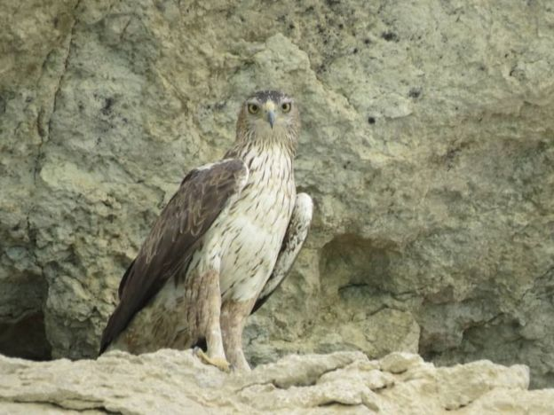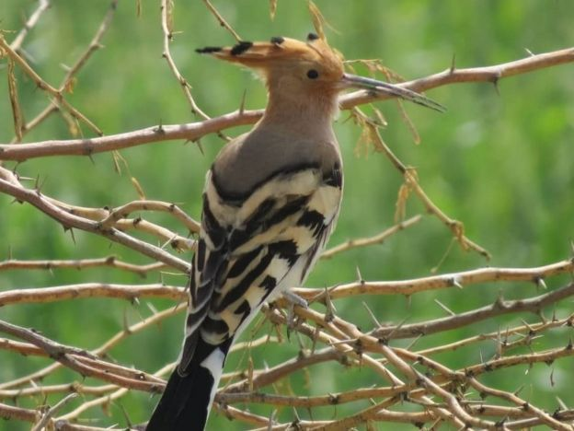

**جنگل‌های بلوط زاگرس از منتهی الیه شمال غربی ایران آغاز می‌شود و تا جنوب غرب ایران پایین می‌آید. این جنگل‌ها ۱۴ تا ۱۵ هزار سال قبل با درختان پراکنده بلوط و بنه تشکیل شدند. آن‌ها از پنج‌هزار سال پیش جنگل‌های متراکم هستند. ما در دهه‌های اخیر اما صدها هزار هکتار از آن‌ها را نابود کرده‌اند.**

**۴۰ درصد آب شیرین ایران نیز در محدوده زاگرس تشکیل می‌شود. ایرنا در گزارش خود درباره جنگل‌های زاگرس هشدار داده است که « اگر این جنگل‌ها از بین بروند، ضمن کاهش منابع آبی، گستره بالایی از خاک این منطقه که در طول هزاران سال گذشته تشکیل شده است، در اثر سیلاب از نابود خواهد شد.»**

**درخت بلوط زاگرس از مشخصه‌های جنگل‌های آن است و به «بلوط ایرانی» مشهور. تنگ دوراک نیز از خاستگاه‌های اصلی این بلوط مخصوص اقلیم زاگرس که جنگل‌های متراکمی از درختان سردسیری دارد. خوزستان، ایلام، فارس، اصفهان و چهار محال و بختیاری دیگر استان‌هایی هستند که بلوط ایرانی در ارتفاعات ۶۵۰ متری تا دو هزار و ۴۰۰ متری بالاتر از سطح آب‌های آزاد در آن‌ها می‌روید.**

**کرمانشاه یک میلیون و ۷۱۹ هزار هکتار جنگل زاگرسی دارد. از ابتدای سال جاری ۱۱ فقره حریق حدود ۳۰ هکتار از این جنگل‌ها را نابود کرده است.**

**در خوزستان نیز به گزارش خبرگزاری دولتی کار ایران‌(ایلنا)، از ابتدای سال جاری ۱۰۰ مورد حریق رخ داده است که «بی‌سابقه» توصیف می‌شود.**

**به‌گفته احمد جمشیدیان، مدیر کل منابع طبیعی خوزستان، «حدود ۱۱۰۰ هکتار از مراتع و جنگل‌های زاگرس در آتش‌سوزی اخیر درگیر بوده‌اند که حریق در ۲ ساعت اول اطفا شده است؛ البته ۹۰ درصد آتش سوزی در مراتع بوده است.»**

**توسعه باغ‌های پسته در رویش‌گاه‌های جنگلی زاگرس، زوال این اکوسیستم شکننده را سریع‌تر کرده است. توسعه باغ‌های میوه و کاشت درختان اهلی به کانون انتشار آفات و آلودگی‌هایی جدیدی تبدیل شده که درختان وحشی و جنگلی را از بین می‌برد. از آن‌جایی که پسته اهلی با درخت بُنه یا پسته وحشی از یک خانواده است، بیماری‌های مشترکی بین آن‌ها وجود که به راحتی می‌تواند از باغ‌های پسته به جنگل‌های وحشی زاگرس منتقل شود.**

**توسعه بیش از ظرفیت درختان اهلی و باغ‌های میوه، تعادل اکولوژیک منطقه را برهم زده است. توسعه این باغ‌ها عمدتا با حمایت نهادهای دولتی صورت می‌گیرد در حالی که امکان احداث این باغ‌ها در خارج از مناطق جنگلی نیز وجود دارد. گسترش باغ‌ها، همچنین زمینه تصرف زمین‌های منابع طبیعی و دست‌اندازی به مناطق جنگلی را فراهم کرده است.**

**تغییرات آب و هوایی و گرم شدن هوا و هم‌چنین هجوم گرد و غبار به استان‌های غربی به‌ویژه ایلام نیز تاثیر منفی زیادی بر رویش‌گاه‌های جنگلی زاگرس داشته است.**

**استان ایلام از مناطقی است که در معرض بیش‌ترین ورود ریزگرد و گرد و غبار به کشور قرار دارد. ۳۲ درصد از مساحت ایلام را مناطق جنگلی تشکیل داده و به این ترتیب ایلام صاحب ۴/۵ درصد از کل جنگل‌های ایران است. در سال‌های گذشته دمای عمومی منطقه بیش از نیم درجه افزایش یافته و بارندگی نیز حدود ۲۰۰ میلی‌متر کاهش یافته است که این مساله باعث به وجود آمدن تنش اکولوژیک در جنگل‌های زاگرسی در ایلام شده.**

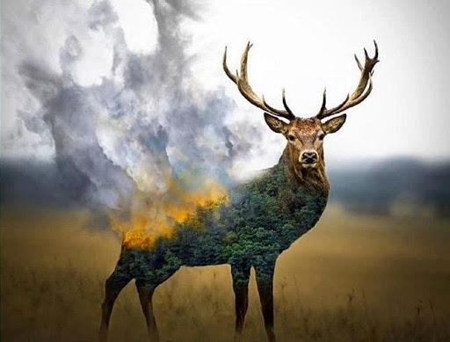

**از سوی دیگر ریزگردها نیز تاثیر زیادی در سرعت یافتن نابودی این جنگل‌ها داشته‌اند. ریزگردها با ایجاد اختلال در عمل فتوسنتز درختان و در چرخه طبیعی آن‌ها باعث ضعیف شدن درختان شده و به این ترتیب آن‌ها در معرض بیماری‌های مختلف قرار می‌گیرند.**

**فعالان محیط زیست در منطقه زاگرس هم‌چنین از توجه اندک دستگاه‌های دولتی به جنگل‌ها و زیست بوم این منطقه شکایت دارند. اما یک مرکز تحقیقات جامع هنوز در این منطقه تاسیس نشده است. این در حالی است که اکثر مراکز تحقیقاتی کشور به دلیل تجاری بودن گونه‌های شمال ایران، در استان‌های شمالی متمرکز شده‌اند.**

**در ۱۳۹۶ نیز ۱۱۰ آتش سوزی در جنگل‌ها و مراتع استان در فصل گرم رخ داد و ۷۰۰ هکتار از آن‌ها را نابود کرد. ۴۸۳ هکتار از این میان در ۳۴ آتش‌سوزی در مناطق حفاظت‌شده رخ داد.**

**در ۱۳۹۷ هم ۳۶۴ هکتار از جنگل‌ها و مراتع سوخت: ۲۴ مورد درمناطق حفاظت‌شده که ۲۲۰ هکتار از آنها را خاکستر کرد.**

**در یکی از همین آتش‌سوزی‌ها در ۳ شهریور ۱۳۹۷ بود که شریف باجور، فعال مدنی و محیط زیست کرد و عضو هیأت مدیره انجمن سبز چیا همراه با امید کهنه‌پوشی از اعضای انجمن سبز چیا و محمد پژوهی و رحمت حکیمی‌نیا از جنگل‌بانان منطقه حین تلاش برای مهار آتش‌سوزی در جنگل‌های روستای پیله و سلسی مریوان در استان کردستان جان‌شان را از دست دادند.**

**حکومت اسلامی در چهار گذشته گذشته محیط زیست جامعه ایران را به‌شدت تخریب کرده است. برای نمونه نماد توسعه در سال‌های به اصطلاح «سازندگی» به ریاست رفسنجانی، سدسازی بود. در آن دوران، دولت با خودش در زدن کلنگ سد و یا قیچی کردن روبان افتتاح سد آب‌گیری شده رقابت می‌کرد.**

**به‌گفته یکی از مدیران سابق سازمان حفاظت محیط زیست، هرجا دره‌ای باشد و رودخانه‌ای، کاندیداهای مجلس، مشاوران و پیمان‌کاران به آن به‌عنوان کار و پول و منشا قدرت نگاه کرده‌اند. ساخت سد به معنای تخصیص بودجه بیش‌تر به استان، اشتغال بیش‌تر در حوزه رای‌گیری و درآمدی نسبتا طولانی برای مشاوران و مجریان است.**

**سدسازی‌های گسترده از ۱۳۶۸ تا کنون گرچه مدافعان بسیاری در حوزه نیرو و مدیران شرکت‌های مشاور و پیمان‌کاران دارد، اما منتقدان آثار منفی این سازه‌ها روی محیط زیست و منابع آب و خاک را غیرقابل بخشش می‌دانند. بنا به تجربه، با تحقیق و کاوش ناکافی سد را می‌سازند و بعد از بروز اشکالات بزرگ، چگونگی کاهش آثار منفی آن‌را بررسی می‌کنند. نمونه‌های معروفش سد گتوند، سد ۱۵ خرداد و سد لار هستند. دستور ساخت سد از بالا می‌آید و کارهایی که باید هم‌زمان با ساخت سد در بالادست مخزن و پایین‌دست انجام گیرد، نادیده گرفته می‌شود. اگر مقام‌ها توجیه کنند که ساخت یک سد که برق را تولید و سیلاب را کنترل و رودخانه را تنظیم می‌کند، کاندیدای مجلس هم بگوید که با ساخت سد در حوزه انتخابیه، آب قابل نمایش و کار لازم برای کشاورزان و بیکاران فراهم خواهد شد موانع برطرف می‌شوند. ایجاد تفرج‌گاه و نماد وجود آب برای جلب رضایت مردم، بودجه مورد نیاز مشاور و پیمان‌کار را هم تامین خواهد کرد.**

**مجموعه هزینه‌ها و آثار منفی اکثر سدهای بزرگ، بیش‌تر از فایده آن‌ها ارزیابی شده است. در حال حاضر، ساخت یک سد زمانی توجیه دارد که نسبت فایده به هزینه ساخت حداقل یک و یا بالاتر از عدد یک باشد. ممکن است ساخت یک سد به آبیاری اراضی کمک کند، اما همین سد می‌تواند مانع رسیدن بسیاری از مواد غذایی طبیعی و رسوبات به همین اراضی و محیط زیست به هنگام بروز سیلاب‌های طبیعی باشد.**

**وقتی ساخت سد موجب کاهش جریان و کم شدن سهم آب پایین دست شود، اولین نتیجه‌اش کم‌آبی سفره آب زیرزمینی است، و با کمبود آب، کشاورزان چاه‌های پایین‌دست را عمیق‌تر می‌کنند و نهایتا با تخلیه آبخوان و نشست زمین و بیابانی شدن مواجه خواهد شد. به این آثار، تولید گازهای گلخانه‌ای را باید افزود. این خود معنایی جز تخریب غیرقابل جبران محیط زیست ندارد.**

**برخی از سدها در ایران با زیر آب رفتن جنگل‌ها، باغ‌ها و مزارع در مخزن و دریاچه همراه شده، اکوسیستم‌هایی زنده را زنده به‌گور کرده‌اند. به ازای هر درخت که زیر آب رفته، درخت جدیدی از همان نوع را نکاشته‌اند. دولت با بی‌توجهی به وضعیت پوشش گیاهی و عدم اجرای طَرح‌های آبخیزداری برای تثبیت خاک کوه‌پایه‌های بالادست حوضه، عمر سد را به خاطر رسوبی که کم‌کم در مخزن سد جمع می‌شود، کاهش می‌دهد. این رسوب، شامل مواد معلقی است که در حالت طبیعی به هنگام سیلاب بر روی دشت‌ها پخش می‌شد و به حاصل‌خیزی خاک کمک می‌کرد. راه بخشی از مواد آلی و غذایی که با رودخانه به سمت پایین حرکت می‌کنند هم به وسیله سد گرفته می‌شود و به این ترتیب، زمین‌ها و اکوسیستم‌های پایین دست سد از دسترسی به این مواد محروم می‌شوند. این خود یک نوع تخریب غیرقابل جبران محیط زیست است.**

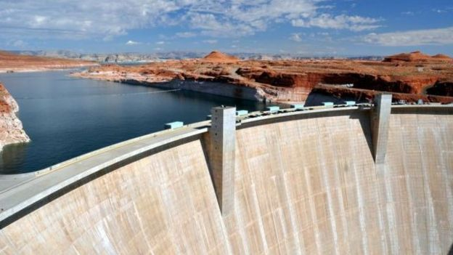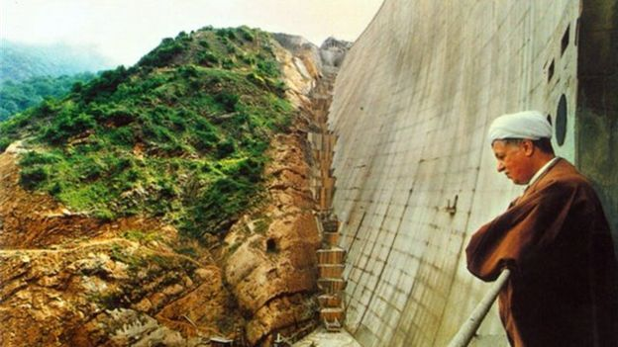

**دست‌کاری در روند طبیعی جابه‌جایی آب از طریق ساخت سد وقتی با حفر چاه در پایین دست و توسعه کشاورزی بدون توجه به منابع آب همراه شود، میزان «تخریب غیرقابل جبران» افزایش می‌یابد. مثال ملموسش، ساخت ده‌ها سد در حوضه دریاچه ارومیه در هنگامه وجود ده‌ها هزار چاه و کاشت محصولات نیازمند به آب زیاد است.**

**بر اساس مطالعات انجام‌شده ۱۰ تا ۳۰‌ درصد معیشت خانوارهای روستایی در زاگرس نیز به این جنگل‌ها وابسته است. جنگل‌هایی که هر ساله یا با آتش‌سوزی از بین می‌روند یا با سدسازی؛ در حال حاضر به‌طور میانگین در منطقه زاگرس هرکدام از سدها حدود ۲ هزار هکتار از رویشگاه‌های جنگلی را با قرارگیری در دریاچه سدها تخریب کرده است، علاوه بر آن جاده‌های دسترسی در زمان احداث سد، به تخریب‌ها افزوده است.»**

**کارنامه حکومت اسلامی در تهدید و بازداشت و حتی کشتن فعالان محیط زیست نیز کارنامه به غایت سیاهی دارد.**

**اواخر بهمن ۱۳۹۸ قوه قضاییه حکومت اسلامی ایران اعلام کرده بود که احکام قضایی فعالان محیط زیستی ایران که بیش‌تر از دو سال است در بازداشت به سر می‌برند، از سوی دادگاه تجدید نظر صادر شده است.**

**بر اساس اظهارات غلامحسین اسماعیلی سخنگوی قوه قضاییه حکومت اسلامی، مراد طاهباز و نیلوفر بیانی به اتهام همکاری با آمریکا به ۱۰ سال حبس محکوم شده‌اند.**

**بر اساس اتهام مشابهی، هومن جوکار و طاهر قدیریان هشت سال و سام رجبی و سپیده کاشان دوست شش سال حبس گرفته‌اند.**

**امیرحسین خالقی حمید به اتهام جاسوسی به شش سال و عبدالرضا کوهپایه به اتهام «اجتماع و تبانی به قصد اقدام علیه امنیت کشور« به چهار سال زندان محکوم شدند.**

**سخنگوی قوه قضاییه حکومت اسلامی گفته است که «رای پرونده متهمان موسوم به پرونده محیط زیست از نظر ما یک پرونده علیه اقدام امنیت ملی است که رای نهایی آن صادر و قطعی شده است.»**

**مراد طاهباز که به ده سال زندان محکوم شده عضو هیات مدیره موسسه حیات وحش میراث پارسیان است. او در سال ۱۳۹۲ با موافقت معصومه ابتکار، رییس وقت سازمان محیط زیست به‌عنوان یکی از شرکای پروژه حفاظت از یوز اعلام شد.**

**هومن جوکار، فعال محیط زیست یکی دیگر از بازداشتی‌ها است. او سال‌ها در حوزه محیط زیست و حفاظت از یوزپلنگ فعالیت کرده است. جوکار به عنوان خزانه‌دار و مدیر پروژه یوز آسیایی در حیات وحش میراث پارسیان فعالیت داشت.**

**سپیده کاشانی، فعال محیط زیست است که در موسسه حیات وحش پارسیان به عنوان کارشناس فعالیت می‌کرد و در مواردی دوره‌های آموزشی در ایران برگزار می‌کرد. خانم کاشانی همسر هومن جوکار است.**

**نیلوفر بیانی، فعال محیط زیست است که به‌عنوان کارشناس در موسسه حیات وحش پارسیان فعالیت می‌کرده است.**

**سام رجبی، فعال محیط زیست یکی دیگر از بازداشتی‌ها است. لیلی هوشمند افشار، مادر سام رجبی پس از بازداشت او گفته بود که فرزندش چندین سال است که با میراث پارسیان همکاری نداشته است.**

**طاهر قدیریان، از دیگر فعالان بازداشت شده محیط زیست است. او از جمله کارشناسان موسسه میراث پارسیان است.**

**کاووس سیدامامی یکی از متهمان این پرونده بود که مقام‌های قضایی و امنیتی حکومت اسلامی ایران می‌گویند در زمان بازداشت در زندان اوین خودکشی کرد. ماموران با دفن سریع پیکر او مانع انجام تحقیقات مستقل درباره علت مرگ شدند.**

**سید امامی، فعال محیط زیست و استاد دانشگاه امام صادق بود. وی سال‌ها در حوزه محیط زیست فعالیت داشت و عضو هیات مدیره موسسه حیات وحش میراث پارسیان بود. از جمله فعالیت‌های این موسسه تمرکز بر گونه‌های در معرض خطر مانند پلنگ آسیایی، یوزپلنگ ایرانی، خرس سیاه آسیایی و قوچ لارستان است.**

**سازمان عفو بین‌الملل این ادعا را «بسیار مشکوک» خوانده و از این که مسئولان مانع کالبدشکافی جسد این استاد دانشگاه شدند به شدت انتقاد کرده است.**

**غلامحسین محسنی اژه‌ای، سخنگوی قوه قضاییه، چند روز پس از مرگ سیدامامی در زندان، اتهام فعالان محیط زیست بازداشت شده را «دادن اطلاعات طبقه‌بندی‌شده از مراکز حساس به سرویس‌های اطلاعاتی بیگانه از جمله رژیم صهیونیستی و آمریکا» اعلام کرد.**

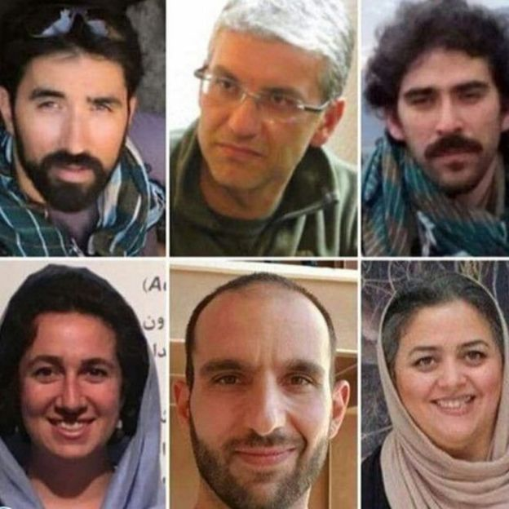**[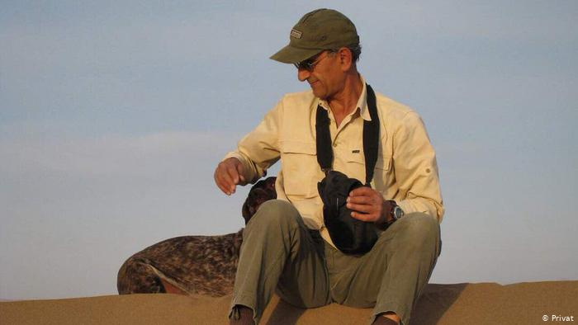](https://www.dw.com/fa-ir/%D9%85%D8%B4%DA%A9%D9%84-%D9%81%D8%B9%D8%A7%D9%84%D8%A7%D9%86-%D9%85%D8%AD%DB%8C%D8%B7-%D8%B2%DB%8C%D8%B3%D8%AA-%D9%85%D8%AE%D8%A7%D9%84%D9%81%D8%AA-%D8%A8%D8%A7-%D8%AF%D8%B3%D8%AA%D8%A7%D9%86%D8%AF%D8%A7%D8%B2%DB%8C%D9%87%D8%A7%DB%8C-%D8%B3%D9%BE%D8%A7%D9%87-%D8%A7%D8%B3%D8%AA/a-43423811)**

**کاووس سیدامامی و از سمت به راست امیر حسین خالقی، هومن جوکار، طاهر قدیریان، سپیده کاشانی، سام رجبی، نیلوفر بیانی**

**در روزھای نخست نھاد بازداشت کننده مشخص نبود و پس از ورود مجلس به این پرونده مشخص شد که اطلاعات سپاه اقدام به بازداشت این فعالان محیط زیستی کرده است.**

**پس از مرگ سید امامی، صدا و سیمای حکومت اسلامی در گزارشی مدعی شد که او و همکارانش با استفاده از دوربین‌ھای عکس‌برداری از یوزپلنگ، اقدام به تصویربرداری از سایت‌ھای موشکی سپاه کرده و اطلاعات این سایت‌ها را در اختیار سازمان‌های اطلاعاتی آمریکا و اسرائیل قرار داده‌اند.**

**ظاهرا گروه‌های محیط زیستی مورد حمایت سازمان ملل بارها با این اقدام سپاه مخالفت کرده و خواستار خروج آن‌ها از مناطق حفاظت شده بوده‌اند تا فعالان محیط زیست بتوانند به‌طور مرتب از پوشش گیاهی و حیات وحش در این مناطق عکس و گزارش تهیه کنند و به سازمان ملل بفرستند.**

**روزنامه اصول‌گرای «وطن امروز» با تکرار ادعا مقامات قضایی که متهمان این پرونده در پوشش برنامه حفاظت از یوز ایرانی اطلاعات سایت‌های موشکی را به بیگانگان می‌دادند، بارها بر دو تابعیتی بودن مدنی تاکید کرده و تدریس او در یک کالج سلطنتی در لندن را نشانه «ارتباطات غیرشفاف» با انگلیس وانمود کرد.**

**کاوه مدنی استاد سابق مدیریت آب و محیط زیست امپریال کالج لندن است و یکی از پژوهش‌گران و کارشناسان برجسته بین‌المللی در حوزه مسائل مربوط به خشک‌سالی و بحران جهانی آب به شمار می‌رود.**

**«اتحادیه علوم زمین اروپا» حدود سه سال پیش کاوه مدنی را به‌عنوان یکی از چهار دانشمند جوان برجسته جهان در علوم زمین معرفی و از او تقدیر کرد.**

**در پایان می‌توان تاکید کرد به‌دلیل بحران شیوع ویروس کرونا، برخی از کشورهای جهان با بحران اقتصادی رو‌به‌رو شدند که همین امر می‌تواند به آسیب مضاعف در حفاظت از تنوع زیستی منجر شود. هم‌زمان کارشناسان زیست‌محیطی نسبت به آسیب‌های جدی به تنوع زیستی و محیط ‌زیست به هنگام اعمال سیاست‌های ترمیم اقتصادی در کشورها هشدار می‌دهند.**

**پرسش اساسی به هنگام ترمیم شرایط اقتصادی پس از بحران مقابله با گسترش ویروس کرونا این است که نتایج و آثار بازگشایی اقتصادی در هر حوزه‌، بر محیط زیست و تنوع زیستی چه خواهد بود و چگونه می‌توان این عوارض را به حداقل رساند؟**

**شیوع ویروس کرونا در جهان زنگ خطری برای بشر امروزی بود تا یادآور شود هر ساله یک میلیارد مورد بیماری و میلیون‌ها مرگ در جهان به‌دلیل بیماری‌های مشترک میان انسان و حیوان اتفاق می‌افتد و اگر بشر امروزی رفتار خود را نسبت به زیست‌بوم‌های وحشی تغییر ندهد، در معرض خطر شیوع ویروس‌های بیش‌تری قرار خواهد گرفت.**

**برای پیش‌گیری از بیماری‌های بعدی مشترک میان انسان و حیوان باید با تهدیدهای متعدد زیست‌بوم‌ها و حیات وحش هم‌چون نابودی و تجزیه زیست‌گاه‌ها، کسب و کار غیرقانونی، آلودگی گونه‌های مهاجم، نابودی جنگل‌ها و تغییرات فزاینده اقلیم مقابله کنیم.**

**برای مقابله با تهدیدهای زیست ‌محیطی شهروندان باید دولت‌های خود را به عمل به تعهدات خود در برابر حفاظت از طبیعت و پایان دادن به آلودگی هوا وادار کنند.**

**سپاه پاسدارن و ارتش حکومت اسلامی که هر روز در گوشه‌ای از ایران دست به مانورهای پر هزینه و پر سروصدا می‌زنند و در بسیاری مواقع خود مسبب این‌گونه آتش سوزی‌ها هستند، از در اختیار گذاشتن تجهیزاتی که برای خاموش ساختن حریق در اختیار دارند، خودداری می‌کنند.**

**نیروهای سرکوبگری که با شنیدن هر حرکت اعتراضی در سریع‌ترین زمان ممکن، خود را برای سرکوب مردم معترض به محل می‌رسانند، در تمام یک‌ماه گذشته که آتش جنگل‌ها و مراتع غرب ایران را نابود می‌کند، عکس‌العمل جدی از خود نشان ندادند.**

**طبق ارزیابی فعالان حفظ محیط زیست طی ده سال گذشته حدود ۴ میلیون هکتار از مجموع حدود ده ملیون هکتار جنگل‌های زاگرس در نتیجه آتش‌سوزی‌ها و عوامل دیگر از بین رفته‌اند. در سطح کل ایران نیز در طول حکومت اسلامی یک سوم کل جنگل‌های ایران از بین رفته‌اند. علاوه بر این بازار سوداگری تبدیل جنگل به زمین قابل فروش رونق گرفته است. قطع درختان برای ساخت و ساز، ویلاسازی، شهرک‌سازی و جاده‌سازی و ایجاد مراکز صنعتی و نظامی مدام سیر صعودی داشته است.**

**حفاظت از جنگل‌ها و اساسا توجه به همه عناصر محیط زیست و حفظ سلامتی انسان و دیگر موجودات زنده حیوانی و نباتی، یكی از اصول اساسی در بقای زندگی است، که حکومت اسلامی خود را در برابر آن بی‌وظیفه می‌داند.**

**[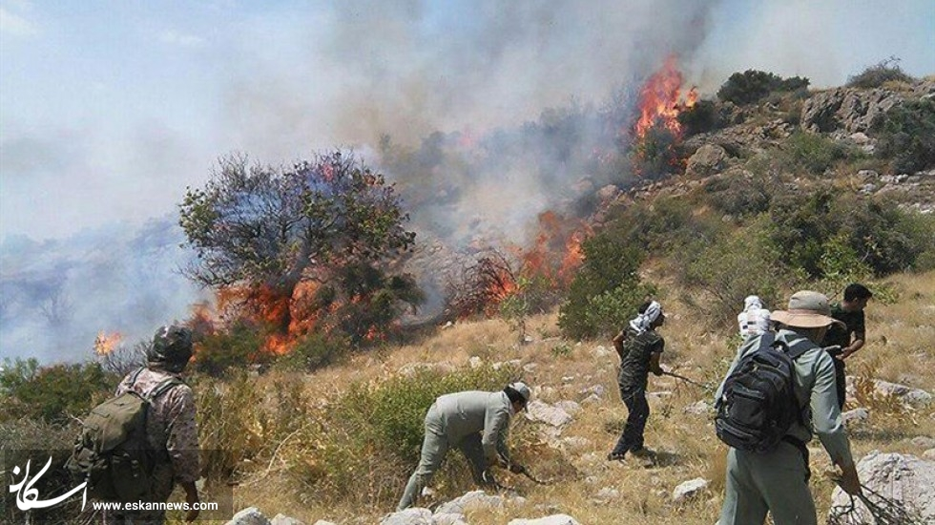](http://www.eskannews.com/report/27809/%D8%B3%D9%88%D8%AE%D8%AA%D9%86-%D8%B2%D8%A7%DA%AF%D8%B1%D8%B3-%D8%A2%D8%AA%D8%B4-%DA%A9%D9%85%D8%A8%D9%88%D8%AF-%D8%A7%D9%85%DA%A9%D8%A7%D9%86%D8%A7%D8%AA)**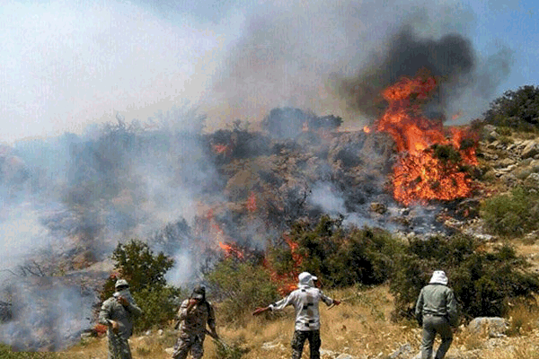

**از فرودین تا تیرماه سال جاری حدود یک‌هزار و ۱۰۰ مورد آتش‌سوزی در جنگل‌ها و مراتع ایران رخ داده است. فرمانده یگان حفاظت سازمان جنگل‌های ایران می‌گوید، دستی در کار است که ناکارآمدی سازمان‌های ذی‌ربط را نشان دهد.**

**آتش‌سوزی جنگل‌ها علاوه بر آسیب‌های اقتصادی، آتش‌سوزی می تواند تبعات زیست محیطی و  در پی آن خسارت به خاک جنگل را به دنبال داشته باشد. به گونه‌ای که کارشناسان بر این باور هستند که آتش‌سوزی در مقام اول تخریب محیط زیست قرار دارد که می‌تواند علاوه بر تخریب محیط زیست آسیب‌های اقتصادی بسیاری را بر کشور وارد می‌سازد.**

**یکی از آثار منفی آتش‌سوزی جنگل‌ها  تاثیرات منفی این مهم بر خاک است. یعنی آتش‌سوزی جنگل‌ها از سه بعد فیزیکی، شیمیایی و یا بیولوژیک می‌تواند اثرات منفی را بر خاک بگذارد تا جایی  حتی آتش می‎تواند سبب تغییر در پوشش و فعالیت‎های گیاهی شود.**

**روشن است جنگل نقش تاثیر‌گذاری را در طبیعت، زندگی افراد و یا زیبایی مناظر آشکار و عیان است. چرا که همان‌گونه که می‌دانیم جنگل مهم‌ترین مانع فرسایش خاک است و از  شسته شدن خاک به‌ویژه در دامنه‌های تند جلوگیری می‌کند، هم‌چنین با توجه به گسترش گرد و غبار می‌توان به این مهم نیز اشاره کرد که وجود جنگل‌ها مانع اصلی بروز گرد وغبار محسوب می‌شود به گونه‌ای که طبق آمار موجود هر هکتار جنگل می‌تواند معادل ۶۸ تن گرد و غبار را جذب کند. به‌عبارت ساده‌تر در واقع ۶۰ درصد اکسیژن مورد نیاز کره زمین به‌وسیله درختان جنگلی تامین می‌شود.**

**کارشناسان و صاحب‌نظران معتقدند در صورتی كه روند تخریب جنگل‌ها به شكل فعلی ادامه یابد، تا ۵۰ سال دیگر، نقطه سبزی در ایران نخواهد ماند.**

**آن‌چه مسلم است بخش عظیمی از آتش‌سوزی‌های جنگلی در مناطق نزدیک به جاده‌ها  و یا در جاهایی که پیشرفت‌های خانه‌سازی است رخ می‌دهد این مهم وجود ارتباط معناداراری میان تراکم جمعیت و نابودی جنگل‌هاست از این‌رو ضرورت دارد که برای جلوگیری از نابودی و آتش‌سوزی جنگل‌ها فرهنگ‌سازی کرد.**

**کل بودجه در نظر گرفته شده برای سازمان حفاظت مراتع و جنگل‌ها درلایحه بودجه سال جاری برابر ۲۸۳ میلیارد و ۲۳۵ میلیون تومان است. این بودجه قرار است در «برنامه‌های آبخیزداری و حفاظت خاک، احیا، توسعه و بهره‌برداری اصولی از جنگل‌ها، ترویج و توانمندسازی جوامع محلی و بهره‌برداران، حفاظت و حمایت از منابع طبیعی کشورو موارد دیگر صرف شود.» در حالی‌که بنا به برآورد شورای هماهنگی شبکه سازمان‌های مردم نهاد محیط زیست و منابع طبیعی، تنها برای تجهیز پایگاه‌های محیط بانی کشور به تجهیزات اطفاء حریق و هزینه پیش‌بینی پروازهای احتمالی بال‌گردها برای کمک در اطفاء حریق مبلغی حدود ۱۰۰ میلیارد تومان نیاز است.**

**بخشی از آتش‌سوزی‌ها نیز فصلی است و تا حدی قابل پیش‌بینی. رویش پوشش‌های گیاهی کوتاه وعلف‌ها در فصل پر بارش و شروع ناگهانی فصل گرما و افزایش دما می‌تواند حریق‌های ناگهانی را از همین بستر خشک جنگل شروع کند. بخشی نیز می‌تواند خظای انسانی باشد.**

**اما نقش آتش‌سوزی‌های تعمدی توسط باندهای وابسته به سران و مقامات و نهادهای حکومتی قابل مقایسه با خطای انسانی و آتش‌سوزی‌های طبیعی نیست. زمین‌هایی که به دلیل تصرف اراضی با هدف شهرک‌سازی و غیره، و دلایلی که نیروهای مسلح آن را «دلایل امنیتی» می‌نامند، به آتش کشیده می‌شود.**

**زمانی بود که در جنوب ایتالیا مافیا برای تصرف اراضی و یا با هدف سوزاندن زباله‌های رها شده جنگل‌ها را تعمدا آتش می‌زد. حدود دو دهه پیش قانونی بسیار سختگیرانه مصوب شد که بر اساس آن زمین‌های جنگلی سوخته در آتش تا یک قرن پس از آن قابل تصرف و کشت و فعالیت‌های عمرانی نیست. مناطق بیش‌تری به عنوان نواحی حفاظت‌شده اعلام شد و به این ترتیب اتش زدن هدفمند اراضی جنگلی به‌شدت کاهش یافت.**

**در گردشگری نیز قوانین سختگیرانه و کنترل وجود دارد و بخش زیادی از آن به‌شکل فرهنگ درآمده است. از طرف دیگر پروژه‌های بسیاری برای احیای جنگل‌های آسیب‌دیده از سیل و خشک‌سالی و حریق از شمال تا جنوب ایتالیا شکل گرفت.**

**به‌گفته کارشناسان در آتش‌سوزی‌های جنگلی علاوه بر نابودی گیاهان، بسیاری از موجودات زنده دیگر، هم‌چون جانوران، میکروب‌ها، قارچ‌ها و باکتری‌ها که همگی برای اکوسیستم‌ها مفید هستند، از بین می‌روند. بر اساس مطالعات، بازیابی برخی از این گونه‌ها به حالت اولیه خود ممکن است نیم‌قرن طول بکشد.**

**احمد رحمانی این عضو هیات علمی موسسه تحقیقات جنگل‌ها و مراتع کشور، ضمن انتقاد از ناهماهنگی بین سازمان‌های مسئول در پی وقوع آتش‌سوزی جنگل‌های زاگرس گفت: «زمانی‌که آتش‌سوزی رخ می‌دهد باید با اقدام سریع در لحظات اولیه آتش را مهار کرد، در غیر این صورت مهار آتش بسیار دشوار می‌شود و این همان اتفاقی است که در هفته‌های اخیر شاهد رخ دادن آن بوده‌ایم.»  
وی معتقد است: «هر سازمان یا نهادی مسئله آتش‌سوزی جنگلی را بر گردن نهادی دیگر انداخت و مهار آن را وظیفه نهاد‌های دیگر دانست. به همین جهت سازمان جنگل‌ها، مراتع و آبخیزداری، سازمان حفاظت محیط زیست، نیرو‌های مسلح و سایر نهاد‌هایی که امکانات لازم برای مهار آتش را در اختیار دارند به‌موقع وارد عمل نشدند و آتش‌سوزی‌ها از کنترل خارج و باعث از بین رفتن سطح زیادی از جنگل‌های با ارزش کشور شد.»**

**رحمانی با اشاره به این‌که بسیاری از جنگل‌های کشور صعب‌العبور هستند و نمی‌توان هنگام وقوع آتش‌سوزی از وسایل نقلیه معمولی برای اطفای حریق در آن‌ها استفاده کرد، گفت: «سازمان جنگل‌ها از نظر تجهیزات و امکانات بسیار ضعیف است و امکانات لازم و بالگرد‌های آبپاش را جهت اطفای حریق در اختیار ندارد و اساسا نیرو‌های مردمی با بیل و کلنگ و شاخه درختان اقدام به خاموش کردن آتش می‌کنند.»**

**فرمانده یگان حفاظت سازمان جنگل‌ها، مراتع و آبخیزداری ضمن اشاره به این‌که خسارت آتش‌سوزی در جنگل‌ها و مراتع طی تابستان امسال نسبت به سال قبل افزایش یافت، اعتاراف کرد: «متاسفانه امسال سازمان جنگل‌ها به دلیل عدم تخصیص بالگرد امکان اطفای حریق به‌صورت هوایی را نداشت و به همین دلیل عملیات اطفا در نقاط صعب‌العبور طول می‌کشید.»**

**آیا وقتی نهادی قدرتمند و ثروت‌مندی مانند آستان قدس رضوی که مستقیما زیر نظر خامنه‌ای رهبر حکومت اسلامی است در تامین صنایع چوبش با درختان هیرکانی و سپاه و قرارگاه خاتم با پروژه‌های عمرانی در جنگل‌های بلوط مشغولند، می‌توان به کارآیی سیستمی برای متوقف کردن آن‌ها امید داشت؟**

**در جمع‌بندی می‌توانیم تاکید کنیم که امروز جنبش زیست محیطی در ایران یک جنبش واقعی است. معترضان به بحران اقلیمی در جهان، از شیوه‌های متفاوتی برای رساندن پیام خود بهره می‌گیرند. تجربه غنی آن‌ها برای فعالان محیط زیست ایران نیز در این سال‌ها نتایج خوبی در پی داشته است. برای مثال تشکیل زنجیره‌های انسانی در حمایت از رودها و تالاب‌ها، حضور اعتراضی در نماز جمعه با شعارهای اعتراضی در حمایت از کشاورزان، همراهی و اعلام همبستگی با جنبش‌های اجتماعی دیگر هم‌چون اعتراض‌های کارگران هفت‌تپه، فولاد خوزستان، جنبش دانشجویی، جنبش زنان و ... در میثاق‌نامه کمپین مردمی «حمایت از زاگرس مهربان» به سه تشکل عمده کارگری کشور نیز اشاره شده است یا حمایت فعالان محیط زیست زاگرس از اسماعیل بخشی و دیگر بازداشتی‌های روز کارگر با هدف مشترک مخالفت با خصوصی‌سازی بود.**

**پخش ویدئو و عکس و گزارش‌های فردی از مناطق آسیب‌دیده در رسانه‌های غیر‌دولتی، تشکیل کمپین‌ها و کانال‌های تلگرامی متفاوت برای اطلاع‌رسانی، حمایت همه‌جانبه و پوشش خبری گستره و مستقل از افراد دستگیر‌شده و کشته‌شده مانند محیط‌‌بانان کردستانی که در خاموش کردن آتش جنگل سنندج جان باختند یا گروه حامیان حیات وحش پارسیان، اجراهای موضوعی و تهیه فیلم مستند از شرایط بحرانی، توزیع کیسه‌های پارچه‌ای، همکاری برای درختکاری‌های نمادین و پرورش بذر و صدها ایده ابتکاری و خلاقانه از دیگر اقدام‌های فعالان زیست ‌محیطی ایران است.**

**فعالان محیط زیست زاگرس یکی از اولین گروه‌هایی بودند که سعی کردند به مجموعه تلاش‌های محیط زیستی در ایران، رنگ جهانی بدهند و به زنجیره عظیم سبزهای بدون مرز و محدوده بپیوندند. از اقدام‌های آن‌ها می‌توان به نامه‌نگاری با فعالان فرانسوی اشاره کرد که بعد از نزدیک به ۵۰ سال، موفق شدند دولت را از ساخت فرودگاهی در منطقه‌ای کشاورزی منصرف کنند. در موردی دیگر، می‌توان اشاره کرد به نامه‌نگاری آسیب‌دیدگان سد گتوند به گزارشگر ویژه آب و سلامت سازمان ملل که باعث شد برای اولین بار مسئله تاثیر سد‌سازی بر زندگی روستاییان ایران را به‌طور علنی در صحن رسمی سازمان ملل مطرح شود.**

**هم‌چنین پیگیری کمپین‌های محیط زیستی برای ثبت ذخیره‌های گیاهی و حیات وحش ایران در میراث فرهنگی و طبیعی یونسکو نیز از این دست تلاش‌هاست.**

**این تلاش‌ها و ایده‌ها و بسیاری روش‌های دیگر باعث شده است که آگاهی اجتماعی در حوزه منابع طبیعی و اقلیم و محیط زیست بالا برود. در چنین روندی جا دارد که نیروهای سیاسی و سرنگونی‌طلب چپ ایران به عرصه محیط زیست توجه دهند و از کنار آن با یک اطلاعیه و اعلام موضع مقطعی نگذرند.**

**نهایتا حکومت اسلامی ایران، دشمن درجه یک آزادی بیان و اندیشه، آزادی فردی و جمعی، و طبیعت است و به‌همین دلایل، این حکومت جانی و تبه‌کار هم شهروندان حق‌طلب معترض و آزادی‌خواه و برابری‌طلب را در خیابان‌ها و زندان‌ها می‌کشد و هم طبیعت را نابود می‌کند. تنها نیروهای آزادی‌خواه و برابری‌طلب و در پیشاپیش همه جنبش‌های اجتماعی - سیاسی می‌توانند این حکومت جانی را از حاکمیت ساقط کنند و جامعه آزاد و برابر و انسانی خود را بسازند!**

**سه‌شنبه دهم تیر ۱۳۹۹ - سی‌ام ژوئن ۲۰۲۰**